Carlos Demasi (2022)

El Uruguay en transición (1981-1985). El sinuoso camino hacia la democracia

Montevideo: Ediciones de la Banda Oriental

Matías Rodríguez Metral
Universidad de la República, Uruguay
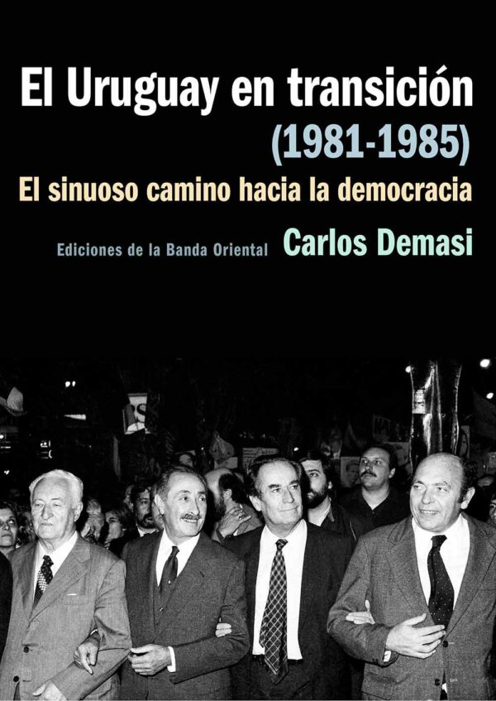

El tramo final de la dictadura civil militar y el proceso de transición a la democracia acumulan un buen número de obras, inclusive algunas que surgieron en su propia contemporaneidad. Entre los diversos trabajos existentes hay aportes que provienen desde la historia hasta la ciencia política, junto con las miradas que emergen de testimonial. En este marco, el libro escrito por Carlos Demasi supone un aporte valioso, tanto por realizar un enfoque novedoso sobre ese proceso histórico que desembocó en el retorno al régimen constitucional en 1985, como por explicitar tensiones y discusiones con algunas de las miradas existentes sobre el tema.
La obra está compuesta de una presentación relativamente extensa, una introducción, tres partes (cada una a su vez compuesta por tres capítulos), y un epílogo. El primer apartado es fundamental para la comprensión de una de las motivaciones principales del libro, dado que problematiza la mirada de la transición uruguaya como un “modelo”. Demasi vincula esta perspectiva con la centralidad que para muchos autores tuvo el liberalismo y su concepción de democracia, especialmente centrada en la acción de los dos partidos tradicionales. Frente a esto, se propone ampliar el marco de análisis de la transición, atendiendo la complejidad de un proceso continuamente cambiante, donde el futuro estaba continuamente redefiniéndose. Asimismo, busca incluir en su mirada los movimientos sociales como actores centrales, cuyas demandas tuvieron un creciente y decisiva influencia. Para llevar adelante estos propósitos, el autor fundamenta la opción por el uso de la prensa como principal fuente histórica, para acceder a las posibilidades y las intenciones en el proceso de transición. Por otra parte, la introducción está dedicada analizar el plebiscito constitucional de 1980, tanto en relación al proyecto presentado y su propuesta de “democracia fuerte”, como a la configuración de un campo político signado por un rechazo que logró reivindicar la democracia política. Sin embargo, como ya planteó en anteriores trabajos, el autor considera que la derrota gubernamental no implicó el comienzo de la transición, aunque sí instaló su idea en la sociedad uruguaya.
La primera parte está dedicada al tramo temporal que va desde junio de 1981 a julio de 1983, desde el nuevo “plan político” elaborado por el gobierno tras su derrota en el plebiscito, hasta la suspensión de las negociaciones del Parque Hotel. Con un relato que asigna densidad a los diferentes hechos del período analizado, son abordados el ascenso de Gregorio Álvarez a la presidencia, la elaboración de la ley de partidos políticos, las elecciones internas de 1982 y las conversaciones en el Parque Hotel. Reciben especial atención tanto las cavilaciones militares como las internas de los partidos políticos, y las relaciones entre estos actores. Igualmente, es valorable el análisis de las voces que emergían del Consejo de Estado, algo presente a lo largo del libro. Hay tres aspectos que tiene particular importancia en esta parte: en primer lugar, la evolución del concepto de espacio político, que en un principio solo incluía a los dos partidos tradicionales, pero que se vio afectado por la reaparición del Frente Amplio a partir de la opción por el voto en blanco en 1982, y las crecientes dificultades que enfrentó la posibilidad de un “partido del proceso”. En segundo lugar, la progresiva reinvención y resignificación de las tradiciones partidarias, en el fluido marco de la transición, que implicaban diversos usos políticos del pasado. Finalmente, la revisión del lugar del Parque Hotel en este proceso que, lejos de ser irrelevante, ocupó un lugar central, dado que implicó una revisión del futuro posible, así como un reconocimiento por parte de los militares y de los partidos de los límites de la negociación política, y un fortalecimiento de los segundos, dado que definieron la suspensión del diálogo.
La segunda parte analiza el período entre agosto de 1983 y junio de 1984, considerado como el de mayor incertidumbre política. Al narrar los diferentes sucesos acaecidos, como la creciente movilización social, la liberación de Líber Seregni, y el retorno de Wilson Ferreira Aldunate al país (y su consiguiente detención), Demasi analiza las claves de la coyuntura. Por un lado, el creciente protagonismo de los movimientos sociales, destacando el rol de SERPAJ en la instalación de la agenda de derechos humanos como asunto público. Por el otro, las complejas y oscilantes internas de los partidos y las Fuerzas Armadas, que poseían varias disputas en sus respectivos cernos. Por último, las dificultades que fueron surgiendo para establecer una negociación, que en cierta forma estaban vinculadas a tres tensiones que eran inherentes a la dinámica de la transición. Primero, la creciente cercanía de las elecciones, que impulsaba a los partidos a competir entre sí. Segundo, la tendencia al predominio de las demandas políticas por encima de las sociales, cuando ambas poseían disonancias. Tercero, las fricciones entre las posturas más radicales frente a la dictadura, vinculadas al Partido Nacional, y las que abogaban por la negociación como camino de salida. Cabe destacar que el relato no deja de incorporar factores externos al país, como la situación argentina, tal cual lo había hecho en la primera parte en relación al rol de Estados Unidos.
La tercera parte está dedicada al arco temporal que va desde el inicio de las negociaciones del Club Naval en julio de 1984, a la asunción del nuevo gobierno en marzo de 1985. El complejo camino hacia las negociaciones, así como las particularidades y los efectos de los acuerdos realizados en el Club Naval, son densamente analizados en la obra. Son resaltados los debates previos ―a la luz de los “modelos” contemporáneos disponibles―, las posturas partidarias ante las conversaciones, y el final predominio de los aspectos posibles de acordar en las intenciones de los actores participantes. Asimismo, son tratados puntos complejos de esa instancia, como las conversaciones paralelas entre Julio María Sanguinetti y el cada vez más relevante comandante del Ejército, Hugo Medina, y la ausencia de las cuestiones vinculadas a los derechos humanos en las conversaciones. Por otra parte, Demasi analiza con detenimiento cómo el acuerdo del Club Naval reconfiguró el campo político, afectando especialmente a la estrategia del Partido Nacional y, sobre todo, de Wilson Ferreira Aldunate, lo que impactó en una campaña electoral en la que se consolidaron el liderazgo de Seregni en el Frente Amplio y la candidatura de Sanguinetti en el Partido Colorado. Finalmente, son examinadas las originalidades de las elecciones de noviembre de 1984: las proscripciones, la unanimidad opositora a la agonizante dictadura, y la experiencia de la CONAPRO. Esta última es planteada como una novedad para los partidos, que buscaron negociar en pos de atender una serie de demandas sociales que, según se esperaba, podían desestabilizar la naciente democracia. Si bien algunos de los acuerdos tuvieron impacto en el nuevo gobierno, el libro se cierra con las dificultades y cuestiones pendientes que permanecían en 1985, en especial en relación a los detenidos desaparecidos.
En síntesis, este libro de Demasi continúa sendas que ha desarrollado en otros trabajos precedentes. Por un lado, la problematización de la temporalidad de la transición a la democracia, así como la insistencia en la incertidumbre que caracterizó a ese proceso, totalmente distante de cualquier linealidad o rasgo teleológico. Por el otro, la combinación de una mirada que analiza las discusiones que se dieron en determinadas circunstancias, aproximándose a la cambiante dinámica de las experiencias y las expectativas, con la atención a dimensiones políticas y sociales que, en otros enfoques, perdían relevancia ante la centralidad asignada a los partidos políticos. Así, El Uruguay en transición es una obra de referencia para acercarse a la complejidad del tramo final de la dictadura. ◊

